Programma cursusdag Hoepeltraining

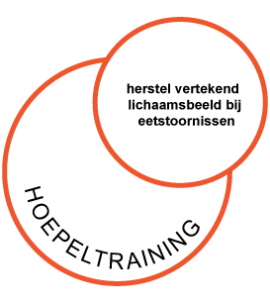
09.00 Inloop en aanmelding
09.30 Start theoriegedeelte
11.00 Koffiepauze
11.30 Start praktijkgedeelte
13.00 Lunch
14.00 Vervolg praktijkgedeelte
16.00 Afsluiting met borrel
17.00 Einde

